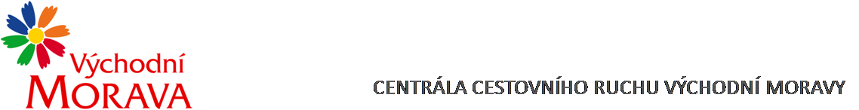

NAŠE ZNAČKA: CCR007_2023-3c
Dodavatel:

Petr Frindt
Felbabka 11
268 01 Felbabka
IČO: 664 29 072

VYŘIZUJE: Ing. Petra Hudcová
TEL.: XXXXXXXXXXXXXXXXXX
E-MAIL: XXXXXXXXXXXXXXXXXX
ZLÍN DNE: 13.1. 2023

Objednávka č. CCR007_2023-3c

Objednáváme u Vás podle platných zákonných směrnic o odběru, dodávce zboží a službách následující:

Polygrafické zpracování naší prezentace a její umístění v titulech:

- Letecký palubní magazín My Wings PL/AJ – celostrana 195x260 mm
Vydání: 1/2023
- Letecký palubní magazín My Wings Č/AJ – celostrana 195x260 mm
Vydání: 05-07/2023
- Letecký palubní magazín My Wings ČJ/AJ – celostrana 195x260 mm
Vydání: 11/2023 – 01/2024

Dohodnutá cena: 135.000,- Kč včetně DPH

Termín plnění: leden, jaro, zima 2023

Fakturační údaje: Centrála cestovního ruchu Východní Moravy, o.p.s.
J. A. Bati 5520, 761 90 Zlín
IČ: 27744485
Splatnost faktury: 30 dnů
Bankovní spojení: Česká spořitelna, a.s.
Číslo účtu: XXXXXXXXXXXXXXXXXX
Nejsme plátci DPH.

S pozdravem

……………………………………………….
Mgr. Zuzana Vojtová
ředitelka

